Московский Государственный Технический Университет
имени Н.Э.Баумана

КАФЕДРА СМ-11

Лабораторная работа №1

по курсу «Микропроцессорные системы подводных робототехнических средств»

«Система автоматизированного проектирования
Altium Designer.
Ведение библиотек. Создание условных графических обозначений элементов»

Москва
2020

Содержание

Введение 3
1 Создание библиотеки элементов 6
1.1 Настройки библиотеки 6
1.2 Создание условного графического обозначения резистора 8
2 Создание УГО микросхем 13
2.1 Создание УГО микросхем, состоящих из нескольких одинаковых элементов (вентилей) 13
3 Задание на лабораторную работу 17
4 Литература 17

Введение
Цель работы – освоить основные инструменты создания условных графических обозначений электронных элементов в системе автоматизированного проектирования Altium Designer.
Система автоматизированного проектирования Altium Designer
Altium Designer представляет собой систему сквозного проектирования электронных устройств, в которой введенная схема может использоваться и для моделирования работы устройств, и для разработки структуры ПЛИС. В Altium Designer процесс проектирования объединяет понятие проекта и проектных документов, представляя пользователю удобный интерфейс для создания, редактирования и сохранения проектов и входящих в них документов.
Даныые методические указания разработаны на основе Altium Designer 20.
Начало работы с Altium Designer
Запустить Altium Designer и создать файл проекта. Для этого на панели Projects щелкнуть правой кнопкой мыши на заголовке Группы проектов (рис.1).

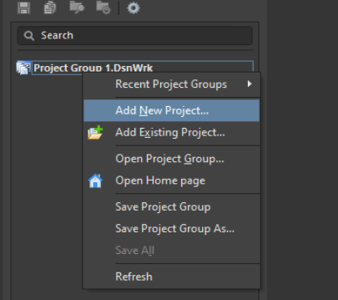
Рисунок 1 – Создание проекта
В появившемся диалоговом окне задать название проекта (строка Project Name) и указать директорию, в которой проект будет сохранен (рис.2). После этого нажать кнопку Create.
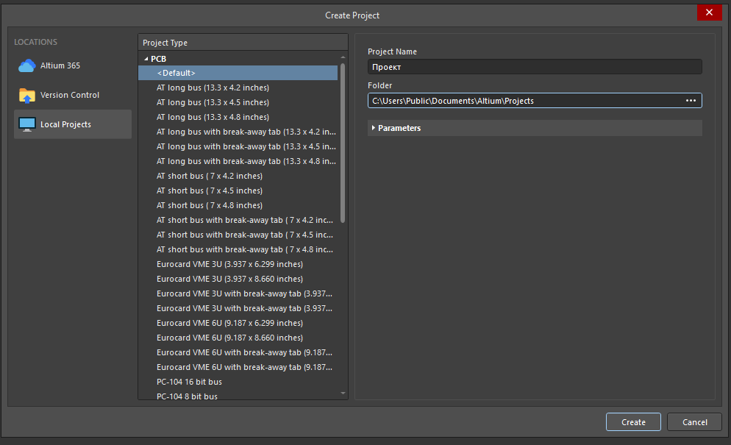
Рисунок 2 – Сохранение проекта

После того, как проект появится в группе проектов, правой кнопкой мыши щелкнуть на имя проекта и добавить библиотеку компонентов схемы (Schematic Library).
Затем добавить, повторяя предыдущее действие, PCB Library, Schematic, PCB (рис.3). Проект с подключенными заготовками документов показан на рис.4.
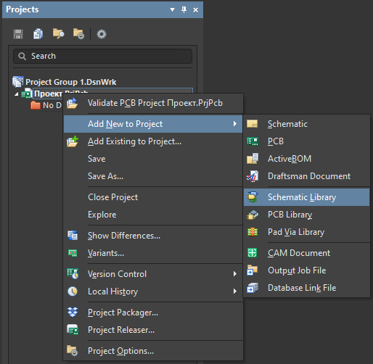
Рисунок 3 – Добавление библиотеки компонентов схемы
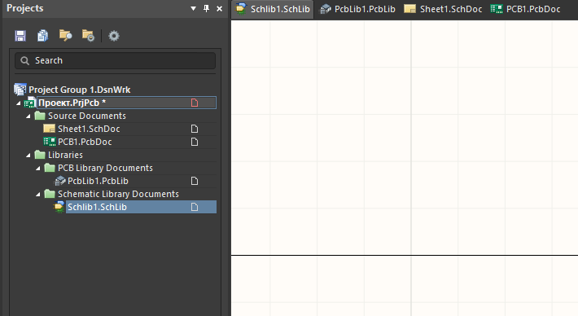
Рисунок 4 – Подключенные к проекту файлы
Осталось сохранить проект, для этого нужно щелкнуть правой кнопкой мыши по имени проекта и нажать Save. Программа предложит по очереди назвать и сохранить файлы, входящие в проект, в директорию, созданную для хранения проекта (рис.5).
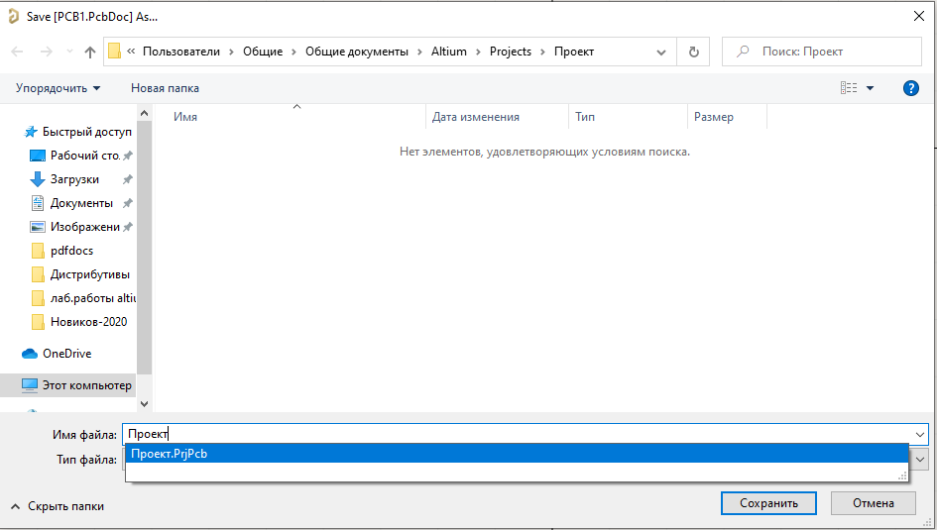
Рисунок 5 – Сохранение файла PCB

Теперь программа готова к работе. Значок напротив имени файла в проекте будет иметь красный цвет, если в соответствующем файле есть несохраненные изменения. Приступим к разработке условных графических обозначений.

1 Создание библиотеки элементов

1.1 Настройки библиотеки
Для хранения коллекции УГО электронных компонентов отвечает файл Schematic Library. Перед тем, как начать создавать УГО, библиотеку нужно настроить.
Для этого нужно нажать на кнопку Properties, расположенную справа. Здесь нужно выбрать единицы измерения в библиотеке (мы выбираем миллиметры, рис.6).
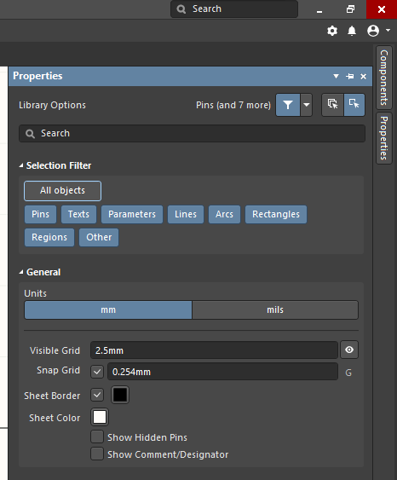
Рисунок 6 – Настройка библиотеки

Шаги сетки, которые могут быть использованы, в библиотеке, задаются в системных настройках. Чтобы зайти туда, необходимо на поле листа библиотеки щелкнуть правой кнопкой мыши и выбрать Preferences (рис. 7).
Откроется большое меню, в котором можно настраивать огромное количество параметров системы (рис.8). Здесь нам пока нужны настройки Schematic.
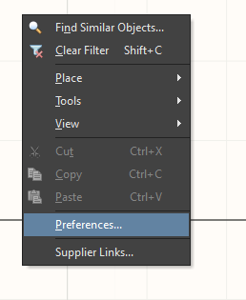
Рисунок 7 – Заходим в системные настройки
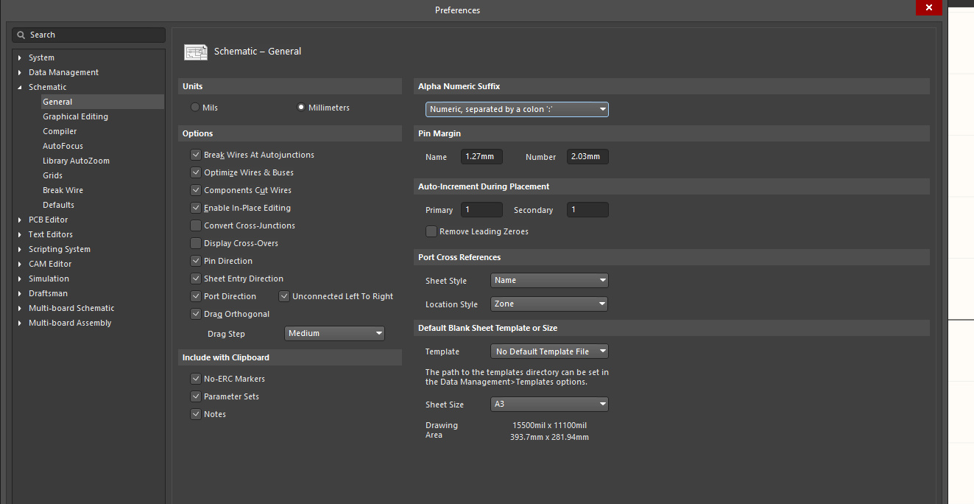
Рисунок 8 – Настройки Schematic
Здесь мы также выставляем миллиметры, выбираем, как будут нумероваться элементы одной микросхемы, являющиеся одинаковыми. Также задаем размер листа (лучше выбрать А3). Остальные настройки оставляем без изменений.
Во вкладке Grids указаны предустановленные сетки, которые можно применять при создании УГО. Как правило, указанных сеток достаточно (рис.9). В столбце Visible Grid нужно проставить такие же значения, как и в столбце Snap Grid.
Если нужны другие сетки, то нужно правой кнопкой мыши щелкнуть по окну с сетками и в появившемчя меню выбрать Add GridSetting (рис.10). Затем для новой сетки задать необходимые параметры (шаг сетки).
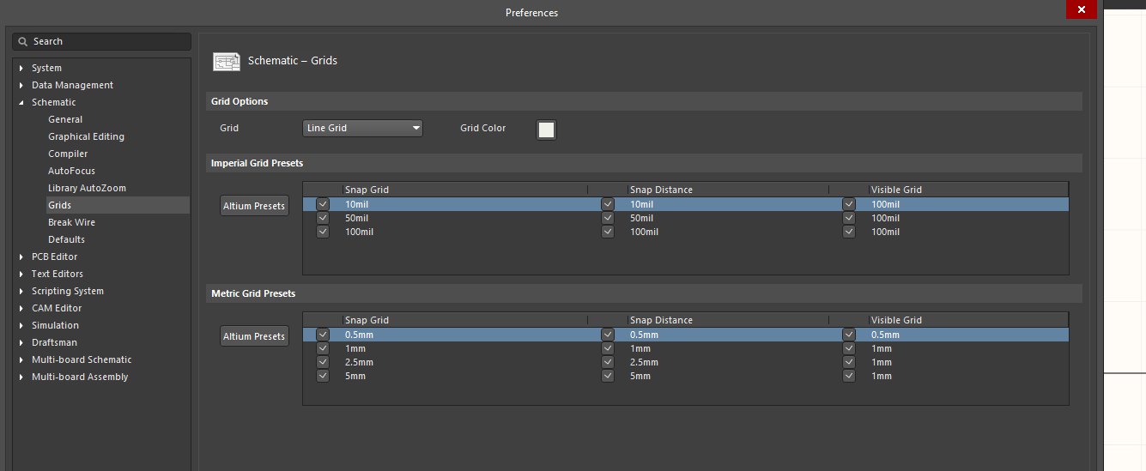
Рисунок 9 – Настройки применяющихся сеток
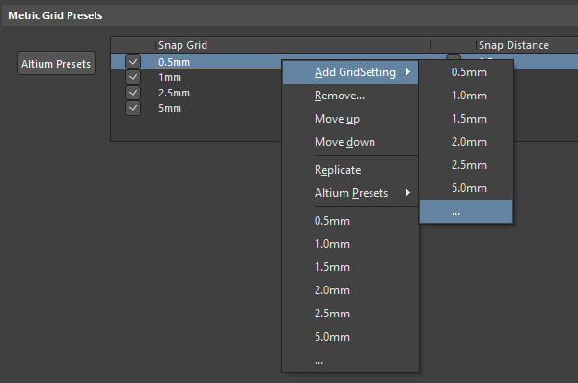
Рисунок 10 – Добавление сетки

1.2 Создание условного графического обозначения резистора
Резистор – простейший компонент, встречающийся в каждой схеме. Для его создания зайдем в библиотеку, для этого выберем ее в проекте, затем щелкнем по иконке SCH Library внизу окна Projects (рис.11).
В библиотеке нас ждет один пустой компонент Component_1. Справа окно с рабочим листом для создания УГО. Шаг сетки переключается клавишей G. Текущий шаг отображается в левом углу окна программы (вместе с координатами положения курсора мыши.
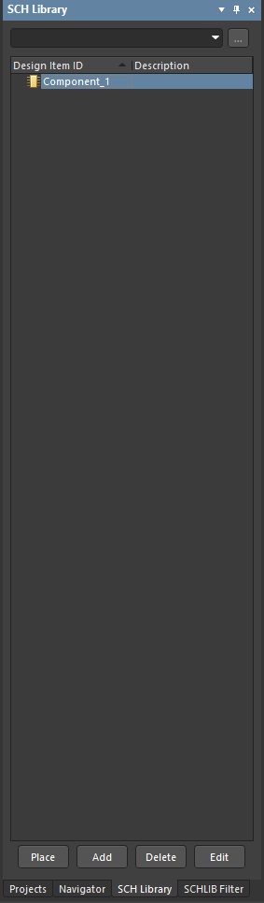
Рисунок 11 – Вход в библиотеку
Справа заходим в окно Properties (рис.12) и задаем характеристики создаваемого элемента: Название (Design Item ID), позиционное обозначение (Designator) – здесь позиционное обозначение заканчивается знаком вопроса, при создании схемы программа проставит вместо этого знака порядковый номер элемента в схеме, поле Commentне заполняем (при создании схемы сюда можно записывать номинал резисторов), в поле Description записываем, что это за элемент. Мы создаем УГО для ЧИП-резистора типоразмера 0805 (соответствующее посадочное место мы создадим на следующем занятии и подключим к данному УГО).
Теперь приступим к созданию УГО. Устанавливаем шаг сетки 1 мм. Выполним команду «Place/Line», щелкнув правой кнопкой мыши по листу (рис.13) и сформируем корпус резистора в виде прямоугольника размером 10x4 мм (рис.14). Для рисования щелкаем на лист схемы, линия потянется за курсором мыши, следующий щелчок указывает окончание линии. Завершение рисования осуществляется клавишей Esc. Здесь отметим, что для ускорения работы некоторые команды имеют свои графические пиктограммы, которые расположены вверху листа на перемещаемой панели.
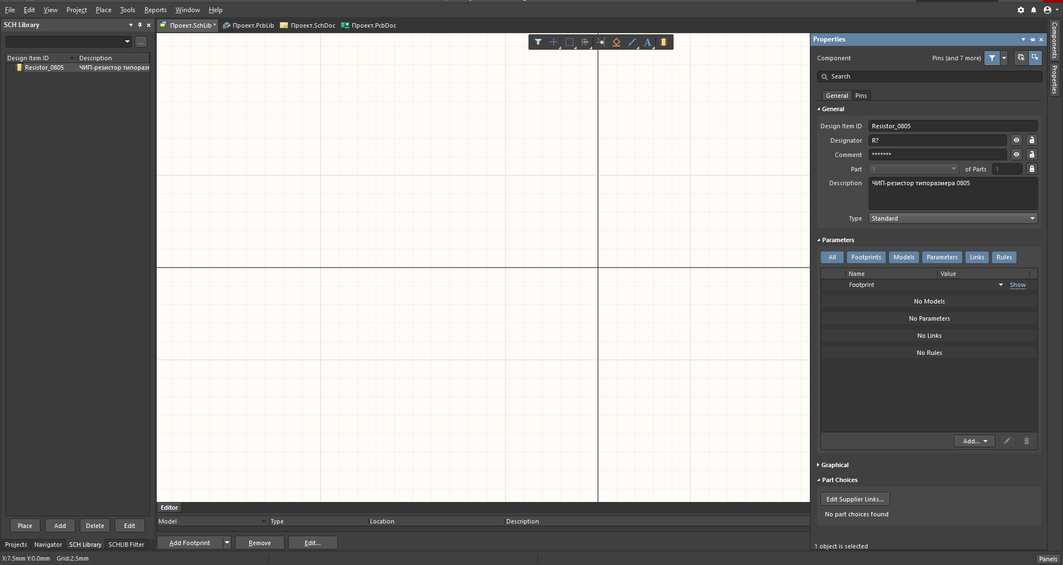

Рисунок 12 – Свойства компонента
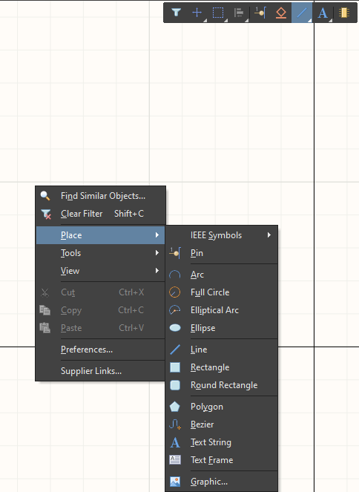
Рисунок 13 – Команда Place/Line
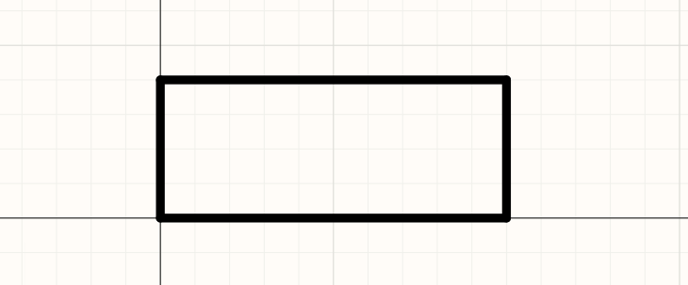
Рисунок 14 – Заготовка УГО резистора

Далее добавим выводы резистора командой «Place/Pin». Выводы «положим» пока на лист в стороне от резистора (рис.15).
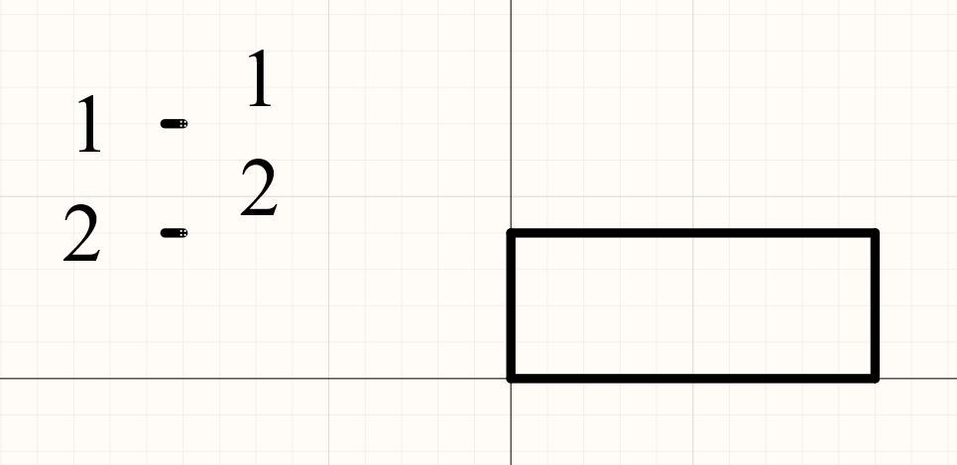
Рисунок 15 – Добавление выводов
Выполним настройки параметров выводов. Для этого выделим их и зайдем в меню Properties. Здесь зададим длину выводов 2,5 мм, скроем Designator (Номер вывода) и Name (Название), нажав на «зрачок» напротив, также можно изменить цвет вывода (чтобы он отличался от обычной графики), как показано на рисунке 16.
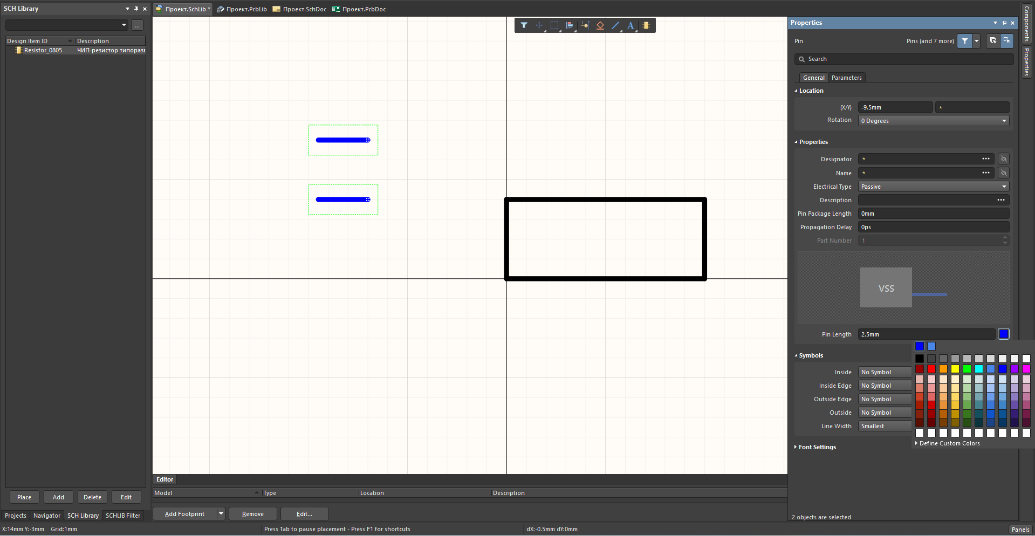
Рисунок 16 – Настройки параметров выводов
Затем «присоединяем выводы к графике резистора. Для этого переключаем сетку на шаг 0,5 мм. Берем второй вывод и «прикладываем» его справа к резистору. С первым выводом сложнее: его нужно развернуть на 180 градусов, для этого хватаем его мышкой и нажимаем клавишу «Пробел», вывод будет вращаться с шагом 90 градусов. После поворота «прикладываем» его слева от резистора (рисунок 17).
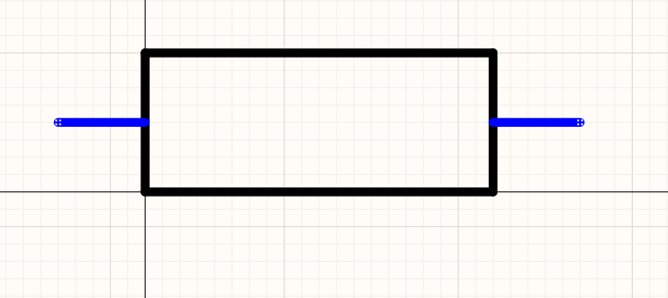
Рисунок 17 – Размещение выводов

ВАЖНО!!! В системе Altium Designer определяется точка привязки, за которую при создании схемы будет перетаскиваться и вращаться элемент. Такой точкой является начало координат в окне редактора библиотеки. Поэтому нужно выделить весь резистор и перетащить его таким образом, чтобы начало левого вывода совпало с началом координат (центр листа), как показано на рисунке 18. Это обеспечит попадание концов выводов в узлы сетки при создании схемы.
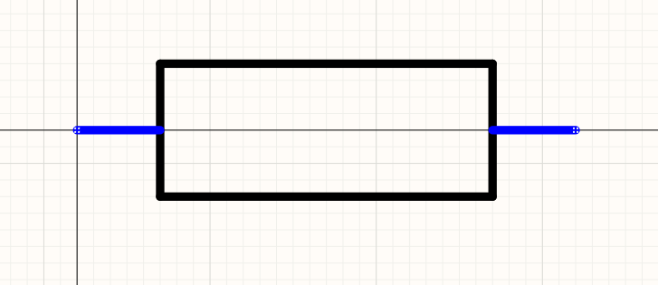
Рисунок 18 – «Привязка» УГО к сетке

ВАЖНО!!! В дальнейшем, при создании схемы будет также использоваться сетка. Оптимальной сеткой является сетка с шагом 2,5 мм. Поэтому при создании УГО необходимо контролировать, чтобы концы выводов элемента попадали в узлы данной сетки. Это позволит избежать многих проблем при создании схемы.
При выходе в окно проекта напротив названия библиотеки (справа) будет красный листок, означающий, что библиотека имеет несохраненные изменения, выделяем мышкой библиотеку и нажимаем Ctrl+S (либо жмем правую кнопку мышки, в выпадающем меню выбираем Save).

2 Создание УГО микросхем
Порядок создания УГО ничем не отличается от последовательности создания резисторов. УГО микросхем должны выглядеть, как указано в ГОСТ. УГО микросхемы должно иметь три поля, как показано на рисунке 19 (шаг сетки на рисунке 2,5 мм).
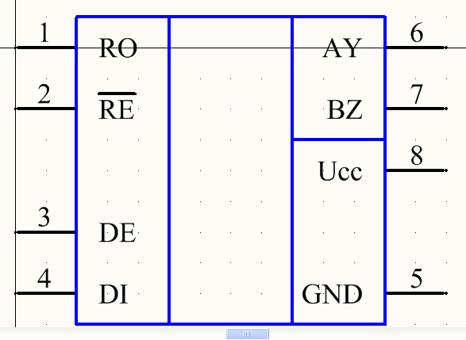
Рисунок 19
Размещение выводов в УГО может быть разным. Основные принципы размещения:
- в левом поле располагают входы, в правом поле – выходы;
- группировка по функциональному признаку;
- размещение по порядку (характерно для микросхем с большим количеством выводов).
ВАЖНО!!! Шаг между выводами по вертикали должен быть 2,5 мм (лучше 5 мм), длину выводов лучше задавать 5 мм; между выводами питания (и для подключения кварца) оставлять промежуток в 10 мм (чтобы нормально поместить конденсатор при проектировании схемы).
Чтобы добавить новый компонент в библиотеку, нужно в нее зайти и под окном Components (там у нас пока только резистор) нажать кнопку Add. Появится маленькое окошко, которое предложит задать имя нового элемента.

2.1 Создание УГО микросхем, состоящих из нескольких одинаковых элементов (вентилей)
К таким элементам, как правило, относятся микросхемы стандартной логики и операционные усилители.
Рассмотрим микросхему 1554ЛИ1, содержащую в одном корпусе 4 элемента «2И», рис.20.
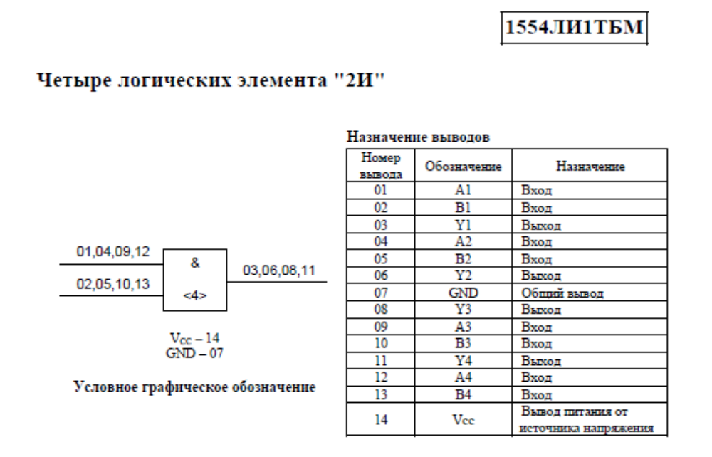
Рисунок 20 – Микросхема 1554ЛИ1

Чтобы создать такой элемент необходимо добавить новый компонент в библиотеку, задать его имя и параметры (рис. 21).
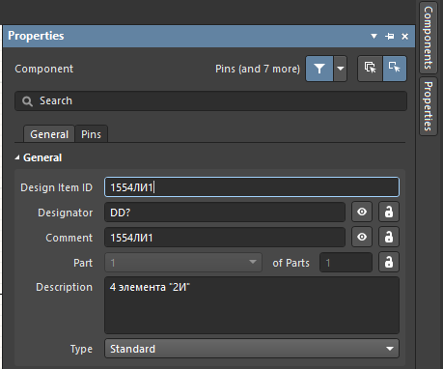
Рисунок 21 – Параметры микросхемы 1554ЛИ1

Затем в окне выделить мышкой компонент в библиотеке, зайти в меню Tools и выбрать New Part (рис.22). Отметим, что первой командой добавляется сразу 2 логических вентиля.
После этого нужно добавить еще 3 логических вентиля (всего 5). Пятый логический вентиль предназначен для подключения питания.
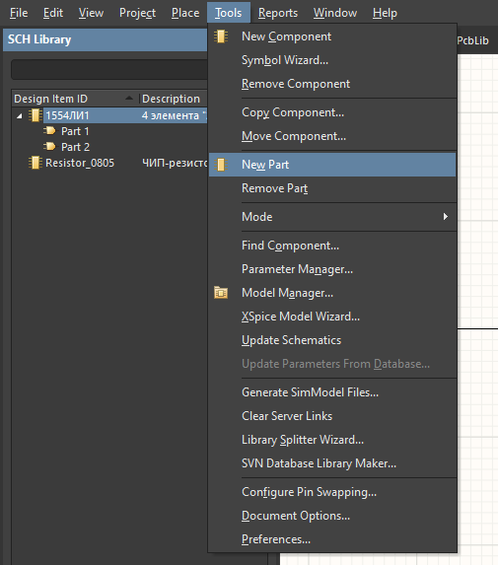
Рисунок 22 – Добавление логического вентиля в УГО

После этого в вентиле 1 создаем УГО элемента, разместив выводы и задав их названия (при необходимости) и номера (рис.23). Чтобы добавить значок «&», нужно выполнить команду Place/Text.
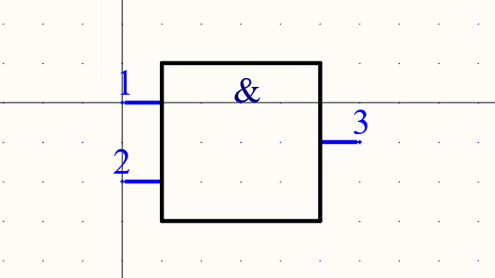
Рисунок 23 – УГО первого вентиля
Теперь скопируем созданное изображение и вставим в остальные вентили. Затем нужно отредактировать номера выводов (Designator) и названия выводов (Pin Name). В заключение создаем УГО, в котором размещаются выводы питания (Рисунок 24).
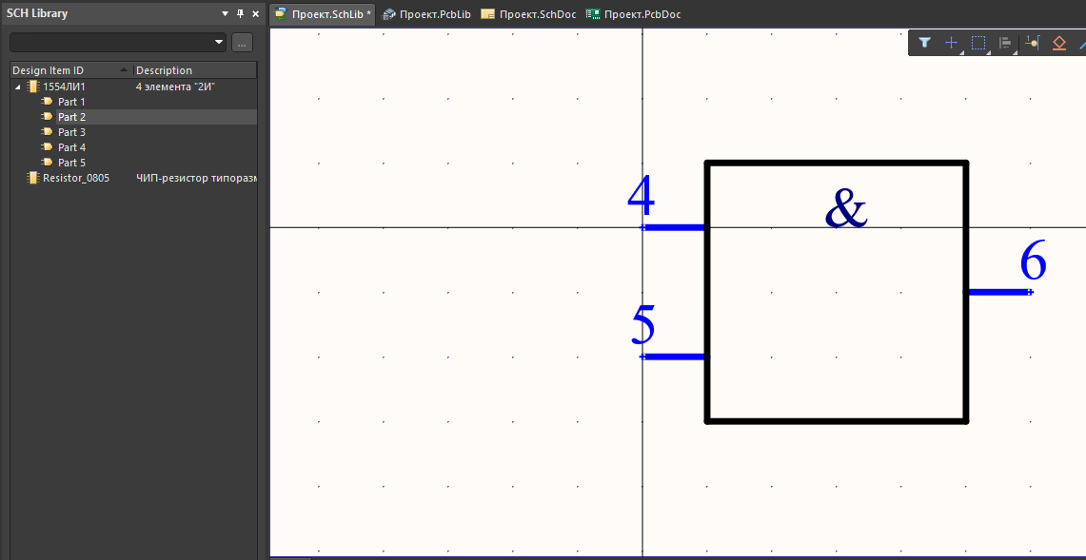

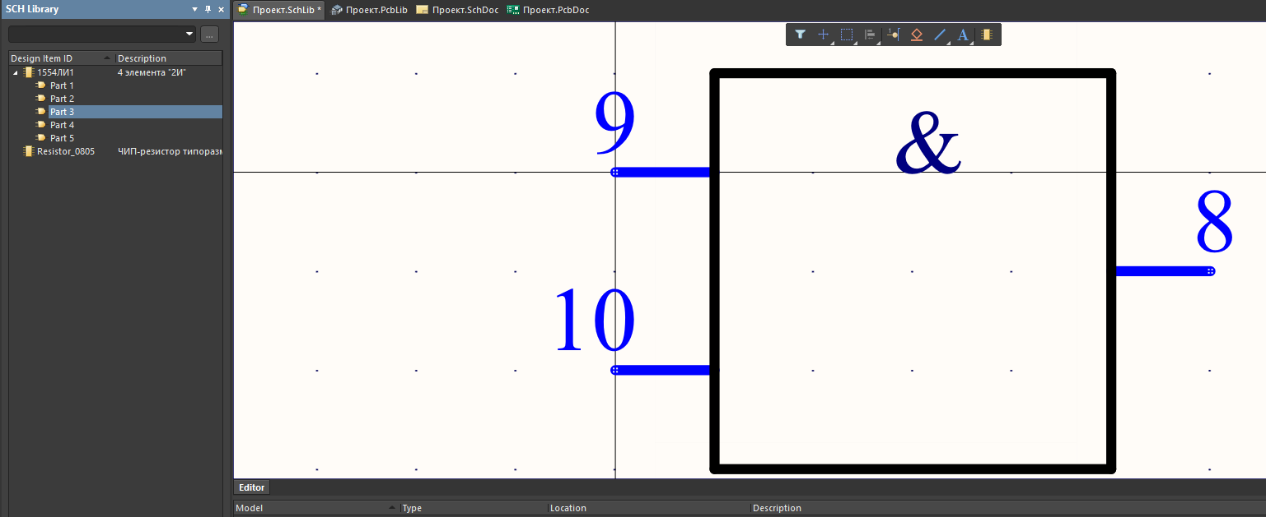

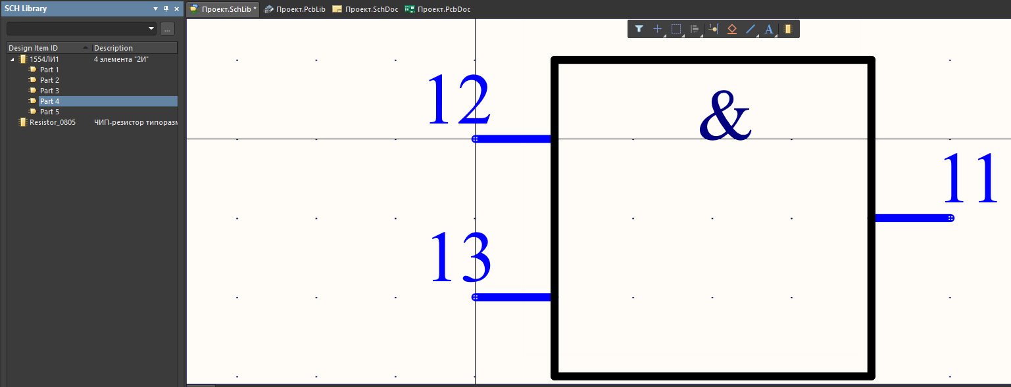

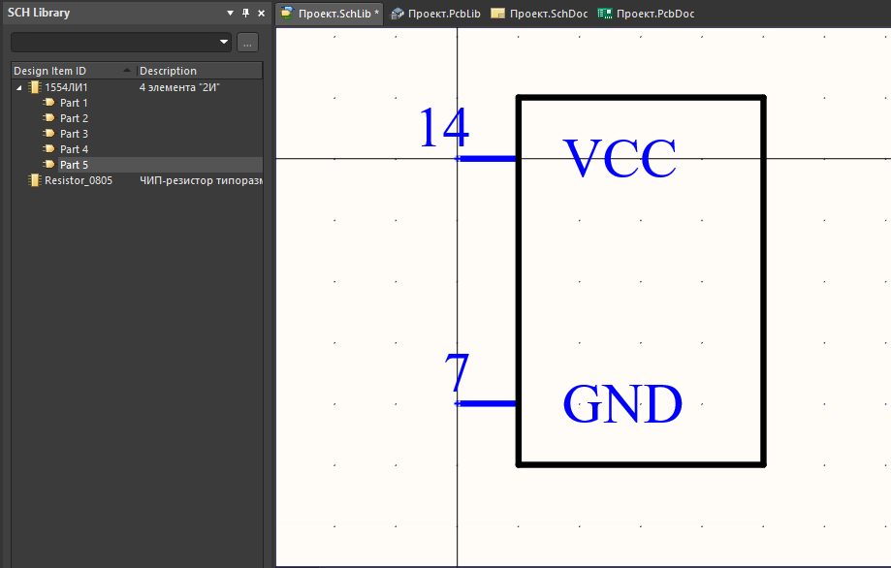

Рисунок 24 – Созданные УГО вентилей

3 Задание на лабораторную работу
1. Создать УГО резистора.
2. Создать УГО керамического конденсатора и электролитического конденсатора (по ГОСТ 2.728-74).
3. Создать УГО кварцевого резонатора.
4. Создать УГО применяющихся в курсовом проекте микросхем (по ГОСТ 2.743-91).
5. Создать УГО 10-ти контактного разъема (рисунок 25), он будет использоваться для подключения JTAG.
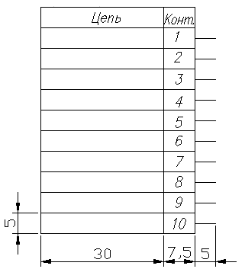
Рисунок 25 – УГО разъема
6. На основании УГО 10-ти контактного разъема создать УГО разъемов, использующихся в курсовом проекте.

4 Литература
1. А. В. Лопаткин. Проектирование печатных плат в Altium Designer. М.: ДМК Пресс, 2016.-400 с.: ил.
2. Э.Т. Романычева, А.К. Иванова и др., Разработка и оформление конструкторской документации радиоэлектронной аппаратуры: Справочник. М.: Радио и связь, 1989. – 448 с.

